

课 程 实 验 报 告

课程名称：C++程序设计
实验名称：面向对象的矩阵运算编程

院 系 ：计算机科学与技术
专业班级 ： 大数据2101班
学 号 ： U202115652
姓 名 ： 李嘉鹏
指导教师 ： 纪俊文

2022 年 12 月 15 日

- 需求分析
- 题目要求
矩阵MAT是行列定长的二维数组。常见的矩阵运算包括矩阵的加、减、乘、转置和赋值等运算。请对矩阵MAT类中的所有函数成员编程，并对随后给出的main( )函数进行扩展，以便完成矩阵及其重载的所有运算符的测试。输出矩阵元素时整数用”%6ld” 或”%6lld”打印，浮点数用”%8f”或”%8lf”打印，最后一行用换行符结束”\n”。至少要测试两种实例类MAT<int>和MAT<long long>。
#define _CRT_SECURE_NO_WARNINGS
#include <iomanip>
#include <exception>
#include <typeinfo>
#include <string.h>
using namespace std;
template <typename T>
class MAT {
T* const e; //指向所有整型矩阵元素的指针
const int r, c; //矩阵的行r和列c大小
public:
MAT(int r, int c); //矩阵定义
MAT(const MAT& a); //深拷贝构造
MAT(MAT&& a)noexcept; //移动构造
virtual ~MAT()noexcept;
virtual T* const operator[ ](int r);//取矩阵r行的第一个元素地址，r越界抛异常
virtual MAT operator+(const MAT& a)const; //矩阵加法，不能加抛异常
virtual MAT operator-(const MAT& a)const; //矩阵减法，不能减抛异常
virtual MAT operator*(const MAT& a)const; //矩阵乘法，不能乘抛异常
virtual MAT operator~()const; //矩阵转置
virtual MAT& operator=(const MAT& a); //深拷贝赋值运算
virtual MAT& operator=(MAT&& a)noexcept; //移动赋值运算
virtual MAT& operator+=(const MAT& a); //“+=”运算
virtual MAT& operator-=(const MAT& a); //“-=”运算
virtual MAT& operator*=(const MAT& a); //“*=”运算
//print输出至s并返回s：列用空格隔开，行用回车结束
virtual char* print(char* s)const noexcept;
};
int main(int argc, char* argv[ ]) //请扩展main()测试其他运算
{
MAT<int> a(1, 2), b(2, 2), c(1, 2);
char t[2048];
a[0][0] = 1; //类似地初始化矩阵的所有元素
a[0][1] = 2; //等价于“*(a.operator[ ](0)+1)=2;”即等价于“*(a[0]+1)=2;”
a.print(t); //初始化矩阵后输出该矩阵
b[0][0] = 3; b[0][1] = 4; //调用T* const operator[ ](int r)初始化数组元素
b[1][0] = 5; b[1][1] = 6;
b.print(t);
c = a * b; //测试矩阵乘法运算
c.print(t);
(a + c).print(t); //测试矩阵加法运算
c = c - a; //测试矩阵减法运算
c.print(t);
c += a; //测试矩阵“+=”运算
c.print(t);
c = ~a; //测试矩阵转置运算
c.print(t);
return 0;
}
- 需求分析
本实验要求以矩阵类为基础，设计相关成员函数，实现对矩阵的初始化、深拷贝或移动拷贝构造或赋值、取某行第一个元素地址的功能；同时，还需要通过运算符重载实现对矩阵类对象的加法、减法、乘法和转置运算。最后，还应当能将矩阵打印到字符串中。对于矩阵而言，其类型可以有多种情况，因此要使用模板类进行定义，相关的成员函数也一样。特别要注意打印矩阵元素的函数在模板类型不同时也需要重载，因为不同数据种类的输出格式不同。编写完成后，还需要自行设置测试样例进行测试。
- 系统设计
- 概要设计
本实验要用C++的类、成员函数及模板类实现矩阵的一系列功能操作。系统可分为三个模块：头文件（ex4_mat_c++.h）、函数具体定义（ex4_mat_c++.cpp）和测试程序（ex4_test.cpp）。其中，头文件中存放矩阵模板类和成员函数定义，并在函数定义文件中编写各个函数，最后用测试程序进行测试。函数的功能包括：定义矩阵（构造函数1）、深拷贝构造矩阵（构造函数2）、移动构造矩阵（构造函数3）、取矩阵某行第一个元素地址、加法、减法、乘法、转置、深拷贝赋值、移动拷贝赋值、“+=”运算、“-=运算”、“*=”运算、打印矩阵元素、销毁矩阵（析构函数）。在取地址和加法、减法、乘法运算时若不满足要求，则抛出异常。
总体结构图如下。
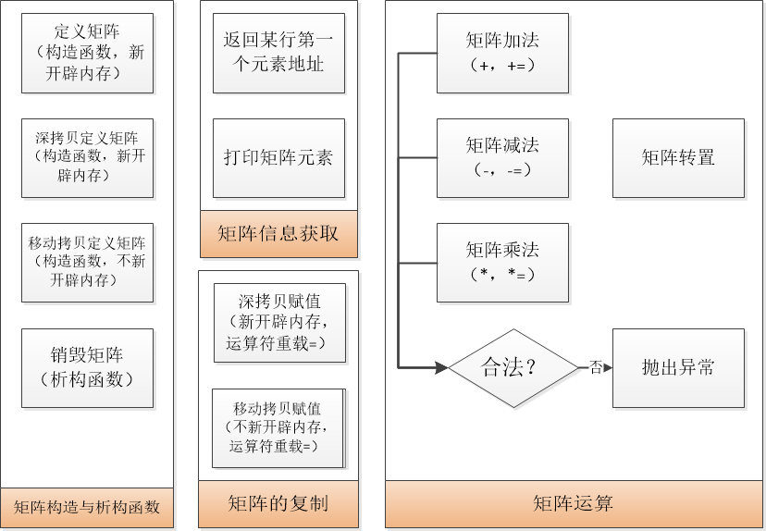
- 详细设计
下面对每个函数进行详细介绍。
（1）MAT(int r, int c)
函数功能：构造函数，定义大小为r*c的矩阵。
参数：MAT *this, int, int
返回值：无
函数实现：在初始化列表中初始化行数r和列数c，并将e赋为一个新的大小为r*c的整型数组的首地址。
（2）MAT(const MAT& a)
函数功能：构造函数，给定已初始化的矩阵a，用其深拷贝构造当前矩阵。
参数：MAT *this, const MAT&
返回值：无
函数实现：在初始化列表中用矩阵a的a.r和a.c分别初始化行数r和列数c，并将e赋为一个新的大小为r*c的整型数组的首地址，最后将a中的元素复制到当前矩阵中。
（3）MAT(MAT&& a)noexcept
函数功能：构造函数，给定已初始化的矩阵a，用其移动拷贝构造当前矩阵。本函数确保不会抛出异常。
参数：MAT *this, MAT&&
返回值：无
函数实现：直接在初始化列表中将当前矩阵的e、r、c分别赋为矩阵a的a.e、a.r、a.c，然后将矩阵a的成员变量都赋为0即可。
（4）virtual ~MAT()noexcept
函数功能：析构函数。本函数为虚函数。
参数：MAT *this
返回值：无
函数实现：首先判断矩阵的e是否为空，若不为空则指向一片内存区域，将其释放后分别将e、r、c赋为0即可。
（5）virtual T* const operator[ ](int r)
函数功能：取矩阵第r行的第一个元素地址，若r越界抛出异常。本函数为虚函数。
参数：MAT *this, int
返回值：T*
函数实现：首先判断r是否越界，即若满足r >= this->r或r < 0则抛出异常“r输入越界！”，否则根据矩阵寻址方式，第r行第一个元素的地址为&e[r * c]，返回即可。
（6）virtual MAT operator+(const MAT& a)const
函数功能：矩阵的加法，若不能加抛出异常。本函数为虚函数。
参数：const MAT *this, const MAT&
返回值：MAT
函数实现：首先判断两个矩阵之间是否满足加的条件，即规格相等且二者都存在。若r≠a.r或c≠a.c或e=0或a.e=0，则抛出异常“两个矩阵不能加！”。否则，新建一个与输入矩阵大小相同的结果矩阵，结果矩阵每个位置的值等于两个原矩阵对应位置的和。最后返回结果矩阵。
（7）virtual MAT operator-(const MAT& a)const
函数功能：矩阵的减法，若不能减抛出异常。本函数为虚函数。
参数：const MAT *this, const MAT&
返回值：MAT
函数实现：基本原理和上面的函数一致。首先判断两个矩阵之间是否满足减的条件，即规格相等且二者都存在。若r≠a.r或c≠a.c或e=0或a.e=0，则抛出异常“两个矩阵不能减！”。否则，新建一个与输入矩阵大小相同的结果矩阵，结果矩阵每个位置的值等于两个原矩阵对应位置的差。最后返回结果矩阵。
（8）virtual MAT operator*(const MAT& a)const
函数功能：矩阵的乘法，若不能乘抛出异常。本函数为虚函数。
参数：const MAT *this, const MAT&
返回值：MAT
函数实现：基本原理和上面的函数一致。首先判断两个矩阵之间是否满足乘的条件，即第一个矩阵的列数等于第二个矩阵的行数，且二者都存在。若c≠a.r或e=0或a.e=0，则抛出异常“两个矩阵不能乘！”。否则新建一个规格为r*a.c的结果矩阵，结果矩阵第i行第j列的值等于第一个矩阵第i行和第二个矩阵第j列每个元素相乘的和。最后返回结果矩阵。
（9）virtual MAT operator~()const
函数功能：矩阵的转置。本函数为虚函数。
参数：const MAT *this
返回值：MAT
函数实现：对于任何一个存在的矩阵，都可以进行转置操作。新建一个规格为c*r的结果矩阵，只需将矩阵中第i行第j列的元素复制到结果矩阵中第j行第i列即可。最后返回结果矩阵。
（10）virtual MAT& operator=(const MAT& a)
函数功能：给定矩阵a，用a深拷贝赋值到当前矩阵并返回当前矩阵*this。本函数为虚函数。
参数：MAT *this, const MAT&
返回值：MAT&
函数实现：首先判断当前矩阵是否就是a，若是，则不需要做任何操作，直接返回*this。否则，用深拷贝复制a，具体操作和函数（2）相同。
（11）virtual MAT& operator=(MAT&& a)noexcept
函数功能：给定矩阵a，用a移动拷贝赋值到当前矩阵并返回当前矩阵*this。本函数为虚函数，且确保不会抛出异常。
参数：MAT *this, MAT&&
返回值：MAT&
函数实现：首先判断当前矩阵是否就是a，若是，则不需要做任何操作，直接返回*this。否则，用移动拷贝复制a，具体操作和函数（3）相同。
（12）virtual MAT& operator+=(const MAT& a)
函数功能：将给定的矩阵a与当前矩阵相加，结果返回当前矩阵，相当于“+=”运算。本函数为虚函数。
参数：MAT *this, const MAT&
返回值：MAT&
函数实现：实际上就是矩阵相加的函数，利用函数（6）完成加法运算后将结果存入当前矩阵即可。
（13）virtual MAT& operator-=(const MAT& a)
函数功能：将给定的矩阵a与当前矩阵相减，结果返回当前矩阵，相当于“-=”运算。本函数为虚函数。
参数：MAT *this, const MAT&
返回值：MAT&
函数实现：实际上就是矩阵相减的函数，利用函数（7）完成减法运算后将结果存入当前矩阵即可。
（14）virtual MAT& operator*=(const MAT& a)
函数功能：将给定的矩阵a与当前矩阵相乘，结果返回当前矩阵，相当于“*=”运算。本函数为虚函数。
参数：MAT *this, const MAT&
返回值：MAT&
函数实现：实际上就是矩阵相乘的函数，利用函数（8）完成乘法运算后将结果存入当前矩阵即可。
（15） virtual char* print(char* s)const noexcept
函数功能：将矩阵中的元素打印到字符串s中（列用空格隔开，行用回车结束）并返回s。本函数为虚函数，且确保不会抛出异常。
参数：const MAT *this, char*
返回值：char*
函数实现：直接使用sprintf函数将矩阵的元素按照给定的格式复制到字符串s中。
- 软件开发
本实验的开发环境是Windows 10操作系统下的Visual Studio 2022（X86，release模式）。完成程序编写后，将上述三个源代码文件置于同一目录下，并将测试库文件Test.pdb和TestMAT.pdb加入资源文件，点击“编译”后开始执行即可。调试使用Visual Studio 2022的本地Windows调试器。
- 软件测试
首先在main函数中自行构造测试例，分别测试两种实例类（int和long long）。
对于MAT<int>，设矩阵a(1, 2), b(2, 2), c(1, 2)，且a[0][0]=1，a[0][1]=2；b[0][0]=3，b[0][1]=4，b[1][0]=5，b[1][1]=6，分别测试矩阵的乘法、加法、减法、“+=”和转置运算，测试结果如下图所示。与手工计算结果比对，发现测试成功。
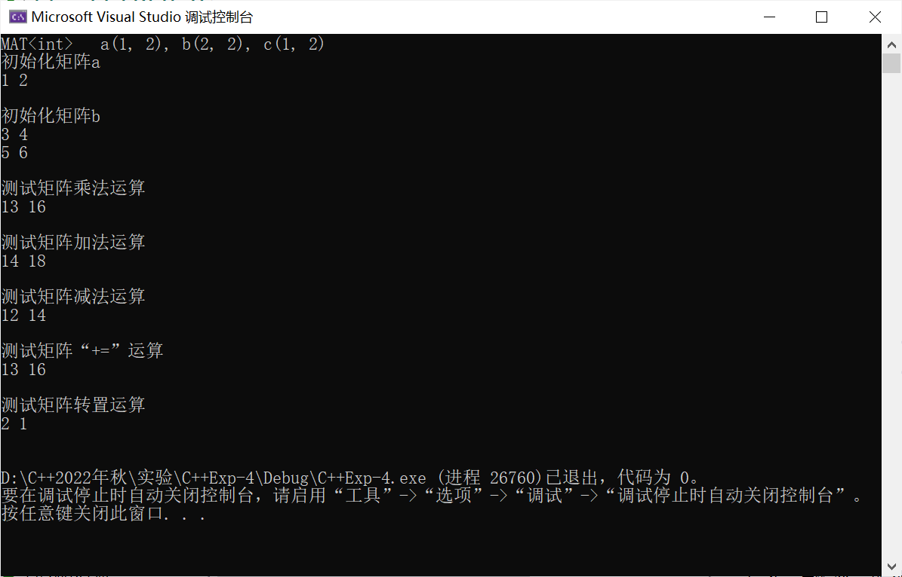
对于MAT<long long>，设矩阵a(1, 2), b(2, 2), c(1, 2)，且a[0][0]=1，a[0][1]=2；b[0][0]=30000000000000000，b[0][1]=40000000000000000，b[1][0]=50000000000000000，b[1][1]=60000000000000000，分别测试矩阵的乘法、加法、减法、“+=”和转置运算，测试结果如下图所示。与手工计算结果比对，发现测试成功。
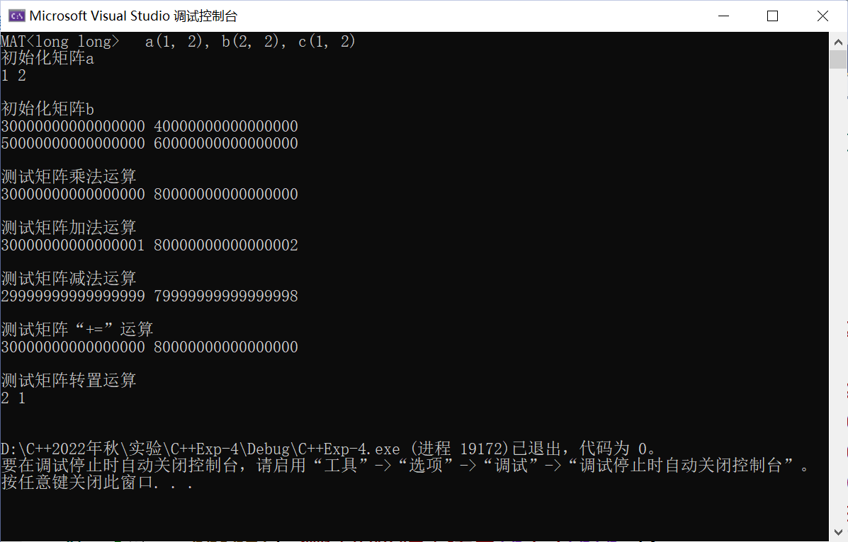
最后，运行测试程序，提示“100，测试成功！”，如下图所示。这说明以上函数已经实现了相应功能，并具有相当的健壮性。
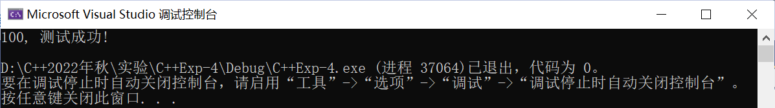
- 特点与不足
- 技术特点
本次实验是对第二次、第三次实验的一次升级，最大的亮点在于是用模板对矩阵类进行了定义，类的成员函数也是如此，这使得矩阵在处理不同类型数据时（如int、long long等）具有更强的灵活性。同时，实验中也进一步增强了我对深拷贝、移动拷贝的辨析与熟练程度，以及运算符重载函数的处理能力。对于可能出现的临界情况（如矩阵做加法、减法、乘法时规格不合法等），也都一一做了判断与处理，很大程度上避免了程序产生各种异常的可能性。不仅如此，还针对两种实例类设计了测试样例，并成功通过了给定的测试程序，获得了五颗星的成绩。
- 不足和改进的建议
由于是首次实践类模板及其相关操作，上手的时候经验不是很充足。后来通过看书以及看上课的ppt，进一步搞清了类模板的通用性。同理，成员函数本质上和特定实例化的成员函数是一致的，在写法上和前几次实验也是完全一样的。后来想清楚之后很快就弄清了成员函数的实现方式。还有一点是打印矩阵的函数需要根据实例化类型的不同进行重载，否则不能按规定的格式打印字符串。经过反复调试，终于实现了正确的输出格式。
- 过程和体会
- 遇到的主要问题和解决方法
本次碰到的主要问题主要就是类模板的定义开始不是很清楚，后来通过看书和资料弄清之后，很多问题就迎刃而解了。除此之外，对矩阵操作中一些临界情况开始也考虑的不够，例如矩阵如果本身就不存在（被销毁后），则不可能对其进行任何操作，需要在刚进入加法、减法、乘法或转置函数时就做好判断。
- 课程设计的体会
本次实验是对矩阵类相关运算的实现。通过本次实验，我发现C++面向对象编程的思想的实用性很强，可以轻松实现实际中常用的矩阵操作。同时，模板类的实例化也进一步扩展了矩阵能够处理的数据类型范围。我也进一步理解了模板实例化的思想及其意义，并复习了深拷贝、移动拷贝、运算符重载函数等理论知识。
- 源码和说明
- 文件清单及其功能说明
源代码：
ex4_mat_c++.h：头文件，定义矩阵类及其成员函数。
ex4_mat_c++.cpp：定义各个成员函数。
ex4_test.cpp：测试程序，使用给定的测试库进行测试，并返回分数信息和反馈。
执行文件：
ex4.exe
- 用户使用说明书
在Windows 10下安装Visual Studio 2022，新建项目后将三个源代码文件（ex4_mat_c++.h、ex4_mat_c++.cpp、ex4_test.cpp）放在同一目录下，并将测试库文件Test.pdb和TestMAT.pdb加入资源文件，编译运行即可。或者也可以直接运行ex4.exe。
- 源代码
ex4_mat_c++.h
#define _CRT_SECURE_NO_WARNINGS
#include <iomanip>
#include <exception>
#include <typeinfo>
#include <string.h>

template <typename T>
class MAT {
T* const e; //指向所有整型矩阵元素的指针
const int r, c; //矩阵的行r和列c大小
public:
MAT(int r, int c); //矩阵定义
MAT(const MAT& a); //深拷贝构造
MAT(MAT&& a)noexcept; //移动构造
virtual ~MAT()noexcept;
virtual T* const operator[ ](int r);//取矩阵r行的第一个元素地址，r越界抛异常
virtual MAT operator+(const MAT& a)const; //矩阵加法，不能加抛异常
virtual MAT operator-(const MAT& a)const; //矩阵减法，不能减抛异常
virtual MAT operator*(const MAT& a)const; //矩阵乘法，不能乘抛异常
virtual MAT operator~()const; //矩阵转置
virtual MAT& operator=(const MAT& a); //深拷贝赋值运算
virtual MAT& operator=(MAT&& a)noexcept; //移动赋值运算
virtual MAT& operator+=(const MAT& a); //“+=”运算
virtual MAT& operator-=(const MAT& a); //“-=”运算
virtual MAT& operator*=(const MAT& a); //“*=”运算
//print输出至s并返回s：列用空格隔开，行用回车结束
virtual char* print(char* s)const noexcept;
};

template MAT<int>; //用于实验四，必须放在模板定义文件的尾部，用于强制实例化
template MAT<long long>; //用于实验四，必须放在模板定义文件的尾部，用于强制实例化

ex4_mat_c++.cpp
#define _CRT_SECURE_NO_WARNINGS
#include <iostream>
#include <stdio.h>
#include "ex4_mat_c++.h"
#include <iomanip>
#include <exception>
#include <typeinfo>
using namespace std;

template <typename T>
MAT<T>::MAT(int r, int c) :r(r), c(c), e(new T[r * c]) {}//矩阵定义

template <typename T>
MAT<T>::MAT(const MAT& a) : e(new T[a.r * a.c]), r(a.r), c(a.c) {
//深拷贝构造
for (int i = 0; i < a.r * a.c; i++)
e[i] = a.e[i];
}

template <typename T>
MAT<T>::MAT(MAT&& a)noexcept :e(a.e), r(a.r), c(a.c) {
//移动构造
*(T**)&a.e = 0;
*(int*)&a.r = 0;
*(int*)&a.c = 0;
}

template <typename T>
MAT<T>:: ~MAT()noexcept {
//析构函数
if (e) {
delete[]e;
*(T**)&e = 0;
*(int*)&r = 0;
*(int*)&c = 0;
}
}

template <typename T>
T* const MAT<T>:: operator[ ](int r) {
//取矩阵r行的第一个元素地址，r越界抛异常
if (r >= this->r || r < 0)
throw "r输入越界！";
return &e[r * c];
}

template <typename T>
MAT<T> MAT<T>:: operator+(const MAT& a)const {
//矩阵加法，不能加抛异常
if (r != a.r || c != a.c || !e || !a.e)
throw "两个矩阵不能加！";
MAT M(r, c);//结果矩阵
for (int i = 0; i < r * c; i++)
M.e[i] = e[i] + a.e[i];
return M;
}

template <typename T>
MAT<T> MAT<T>:: operator-(const MAT& a)const {
//矩阵减法，不能减抛异常
if (r != a.r || c != a.c || !e || !a.e)
throw "两个矩阵不能减！";
MAT M(r, c);
for (int i = 0; i < r * c; i++)
M.e[i] = e[i] - a.e[i];
return M;
}

template <typename T>
MAT<T> MAT<T>:: operator*(const MAT& a)const {
//矩阵乘法，不能乘抛异常
if (c != a.r || !e || !a.e)
throw "两个矩阵不能乘！";
MAT<T> mat(r, a.c);
int temp;
for (int i = 0; i < r; i++)
for (int j = 0; j < a.c; j++)
{
temp = 0;
for (int k = 0; k < c; k++)
temp += e[i * c + k] * a.e[k * a.c + j];
mat.e[i * a.c + j] = temp;
}
return mat;
}

template <typename T>
MAT<T> MAT<T>::operator~()const {
//矩阵转置
MAT M(c, r);
for (int i = 0; i < r; i++)
for (int j = 0; j < c; j++)
M.e[j * r + i] = e[i * c + j];
return M;
}

template <typename T>
MAT<T>& MAT<T>::operator=(const MAT& a) {
//深拷贝赋值运算
if (&a == this)
return *this;
*(T**)&e = new T[a.r * a.c];
*(int*)&r = a.r;
*(int*)&c = a.c;
for (int i = 0; i < r * c; i++)
e[i] = a.e[i];
return *this;
}

template <typename T>
MAT<T>& MAT<T>:: operator=(MAT&& a)noexcept {
//移动赋值运算
if (&a == this)
return *this;
*(T**)&e = a.e;
*(int*)&r = a.r;
*(int*)&c = a.c;
*(T**)&a.e = 0;
*(int*)&a.r = 0;
*(int*)&a.c = 0;
return *this;
}

template <typename T>
MAT<T>& MAT<T>:: operator+=(const MAT& a) {
//“+=”运算
if (r != a.r || c != a.c || !e || !a.e)
throw "两个矩阵不能加！";
for (int i = 0; i < r * c; i++)
e[i] = e[i] + a.e[i];
return *this;
}

template <typename T>
MAT<T>& MAT<T>:: operator-=(const MAT& a) {
//“-=”运算
if (r != a.r || c != a.c || !e || !a.e)
throw "两个矩阵不能减！";
for (int i = 0; i < r * c; i++)
e[i] = e[i] - a.e[i];
return *this;
}

template <typename T>
MAT<T>& MAT<T>:: operator*=(const MAT& a) {
//“*=”运算
if (c != a.r || !e || !a.e)
throw "两个矩阵不能乘！";
MAT<T> mat(r, a.c);
*this = *this * a;
return *this;
}

template<>
char* MAT<int>::print(char* s)const noexcept {
//print输出至s并返回s：列用空格隔开，行用回车结束
//此处为int对应的函数，还有long long和float对应的函数见下
for (int i = 0; i < r; i++) {
for (int j = 0; j < c; j++)
sprintf(s + strlen(s), "%6ld ", (int)e[i * c + j]);
sprintf(s + strlen(s), "\n");
}
return s;
}

template<>
char* MAT<long long>::print(char* s)const noexcept {
for (int i = 0; i < r; i++) {
for (int j = 0; j < c; j++)
sprintf(s + strlen(s), "%6lld ", (long long)e[i * c + j]);
sprintf(s + strlen(s), "\n");
}
return s;
}

template<>
char* MAT<float>::print(char* s)const noexcept {
for (int i = 0; i < r; i++) {
for (int j = 0; j < c; j++)
sprintf(s + strlen(s), "%8f ", (float)e[i * c + j]);
sprintf(s + strlen(s), "\n");
}
return s;
}

ex4_test.cpp
#define _CRT_SECURE_NO_WARNINGS
#include <stdio.h>
#include <string.h>
#include <iostream>
#include "ex4_mat_c++.h"
extern const char* TestMAT(int& s);

int main()
{
int s; //s返回分数, p是提示信息
const char* q = TestMAT(s);
printf("%d, %s \n", s, q);
}

//int main(int argc, char* argv[]) //扩展main()测试int类矩阵
//{
// MAT<int> a(1, 2), b(2, 2), c(1, 2);
// char t[2048];
// a[0][0] = 1; //类似地初始化矩阵的所有元素
// a[0][1] = 2; //等价于“*(a.operator[ ](0)+1)=2;”即等价于“*(a[0]+1)=2;”
// printf("初始化矩阵a\n");
// a.print(t); //初始化矩阵后输出该矩阵
// b[0][0] = 3; b[0][1] = 4; //调用T* const operator[ ](int r)初始化数组元素
// b[1][0] = 5; b[1][1] = 6;
// printf("初始化矩阵b\n");
// b.print(t);
// c = a * b; //测试矩阵乘法运算
// printf("测试矩阵乘法运算\n");
// c.print(t);
// (a + c).print(t); //测试矩阵加法运算
// c = c - a; //测试矩阵减法运算
// printf("测试矩阵减法运算\n");
// c.print(t);
// c += a; //测试矩阵“+=”运算
// printf("测试矩阵“+=”运算\n");
// c.print(t);
// c = ~a; //测试矩阵转置运算
// printf("测试矩阵转置运算\n");
// c.print(t);
// return 0;
//}

//int main(int argc, char* argv[]) //扩展main()测试long long类矩阵
//{
// MAT<long long> a(1, 2), b(2, 2), c(1, 2);
// char t[2048];
// a[0][0] = 1; //类似地初始化矩阵的所有元素
// a[0][1] = 2; //等价于“*(a.operator[ ](0)+1)=2;”即等价于“*(a[0]+1)=2;”
// printf("初始化矩阵a\n");
// a.print(t); //初始化矩阵后输出该矩阵
// b[0][0] = 30000000000000000; b[0][1] = 40000000000000000; //调用T* const operator[ ](int r)初始化数组元素
// b[1][0] = 50000000000000000; b[1][1] = 60000000000000000;
// printf("初始化矩阵b\n");
// b.print(t);
// c = a * b; //测试矩阵乘法运算
// printf("测试矩阵乘法运算\n");
// c.print(t);
// (a + c).print(t); //测试矩阵加法运算
// c = c - a; //测试矩阵减法运算
// printf("测试矩阵减法运算\n");
// c.print(t);
// c += a; //测试矩阵“+=”运算
// printf("测试矩阵“+=”运算\n");
// c.print(t);
// c = ~a; //测试矩阵转置运算
// printf("测试矩阵转置运算\n");
// c.print(t);
// return 0;
//}

